Ocho claves del pontificado de León XIV un año después de su elección

León XIV, el primer papa estadounidense y agustino, cumple el 8 de mayo un año de pontificado caracterizado por su estilo prudente, enfocado en la unidad de la iglesia y en el que ha desplegado una intensa agenda internacional con constantes llamamientos por la paz
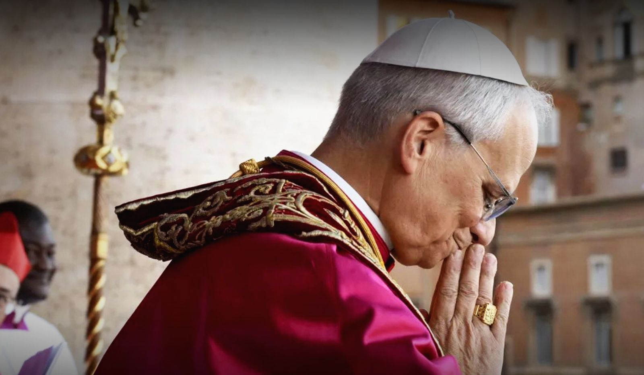León XIV | Luz Marina Medina
RD/Efe
08 may 2026 - 03:59

León XIV, el primer papa estadounidense y agustino, cumple el 8 de mayo un año de pontificado caracterizado por su estilo prudente, enfocado en la unidad de la iglesia y en el que ha desplegado una intensa agenda internacional con constantes llamamientos por la paz.
Estas son algunas de las claves del primer año de papado de Robert Prevost:

Paz con diálogo y negociación.
León XIV ha encarado su primer año al frente de la Iglesia en un mundo sacudido por las guerras. Sus llamadas a la paz han sido continuas. Ya en la misa de inicio de su pontificado, el 18 de mayo de 2025, subrayó ese anhelo en un mundo marcado por el odio y los prejuicios.
Una paz que ha de lograrse mediante el diálogo, reclamo que el papa ha intensificado con la guerra de Irán y Oriente Medio. Ha exhortado a los gobernantes a sentarse en mesas de negociación. Y no dudó en tachar de «inaceptable» la amenaza de Donald Trump de acabar con toda una civilización en Irán, lo que provocó un airado e inédito ataque verbal del presidente de EE.UU. contra el pontífice.

Una Iglesia unida
Otra de las constantes de Prevost. León XIV desea una iglesia unida «sin exclusiones» donde el papa no puede ser «un líder solitario».
Unidad que no es sinónimo de uniformidad, sino comunión en la diversidad. León XIV ha abogado por acabar con tensiones y facciones internas en su afán por superar la polarización y divisiones que caracterizaron el pontificado de Francisco.

Decisiones medidas y pocos cambios en la Curia
León XIV, matemático, filósofo y doctor en Derecho Canónico, ha cultivado un estilo prudente, reflexivo y metódico, con decisiones muy medidas y sin estridencias en lo que se refiere al Gobierno del Vaticano, donde quiere «colaboración y escucha».
Conservadores y progresistas de la Curia han acogido positivamente decisiones como el formato «colegiado» de los consistorios de cardenales o el mantenimiento de Pietro Parolin como secretario de Estado.

Proyección internacional y diplomacia activa
En menos de un año, el papa, de 70 años, ha realizado tres viajes internacionales. El más importante y en realidad el primero decidido por él ha sido a África, en un largo periplo por Argelia, Camerún, Angola y Guinea Ecuatorial para promover la reconciliación, el diálogo interreligioso y la paz. En junio viajará a España.
Pero además, se ha distinguido por una diplomacia internacional tan discreta como activa. Ha mantenido contactos con líderes como el presidente de Ucrania, Volodímir Zelensky, y con el ruso, Vladímir Putin; pidió un alto el fuego en Gaza en conversación con el primer ministro israelí; recibió a la opositora venezolana, María Corina Machado, y también al canciller cubano, Bruno Rodríguez, en pleno momento de tensiones entre EE.UU. y la isla.

Un papa muy pendiente de la IA
León XIV es un pontífice interesado y preocupado por la tecnología. Tanto que su primera encíclica estará dedicada a los desafíos que plantea la Inteligencia Artificial (IA), que considera una nueva revolución industrial con desafíos en la defensa de la dignidad humana, la justicia y el trabajo.
Ha advertido del “potencial destructivo” de la tecnología cuando se pone al servicio de “ideologías antihumanas”. Y uno de sus ejes centrales en este campo es la protección de los menores.

Justicia ecológica
La crisis climática y la protección del medio ambiente han estado también en el centro de las reflexiones del papa, que ha pedido acciones concretas y responsabilidad política. León XIV ha vinculado la crisis climática con la justicia social defendiendo la «justicia ecológica» como una necesidad urgente.
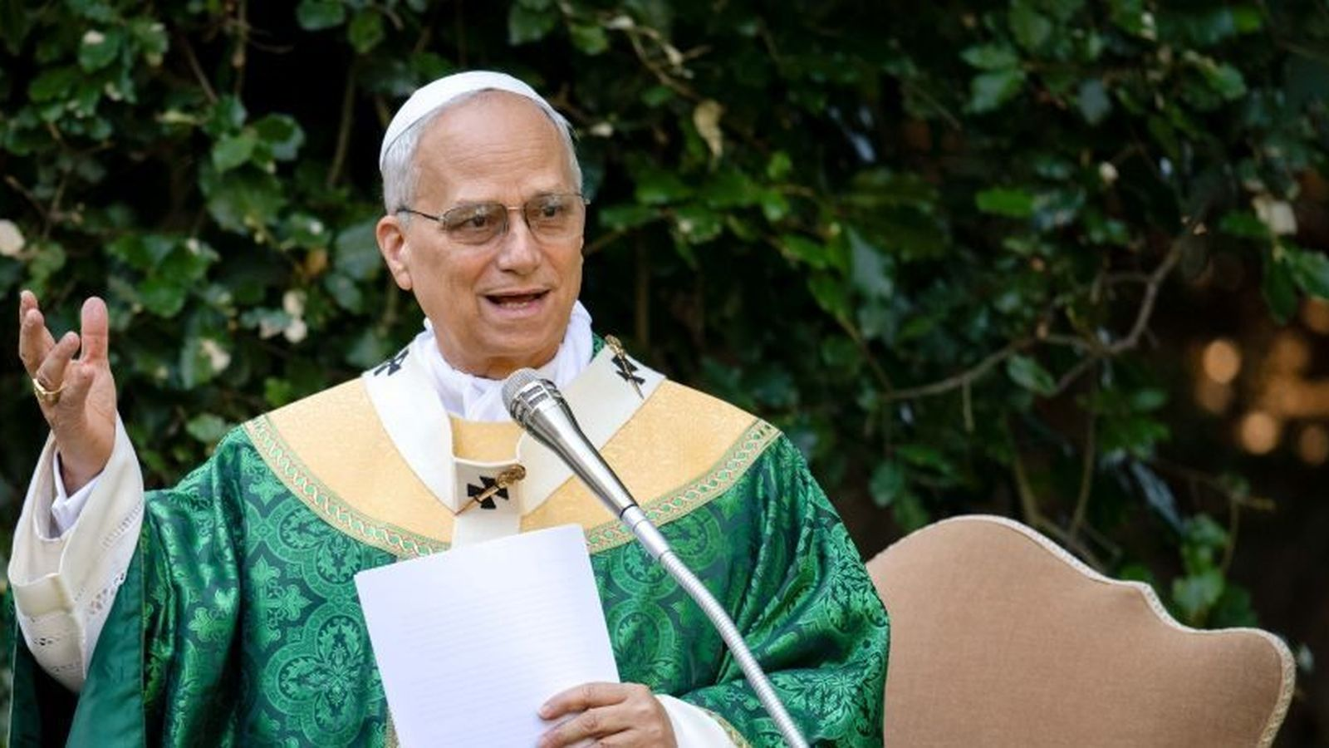León XIV pide justicia ecologia
Ha reclamado que se acelere «con valentía» la implantación del Acuerdo de París y la Convención Marco de la ONU sobre Cambio Climático y ha abogado por desarrollar una nueva arquitectura financiera internacional centrada en el ser humano, teniendo en cuenta el vínculo entre deuda ecológica y deuda externa.

Abusos y víctimas
En el espinoso y delicado asunto de los abusos cometidos por miembros de la Iglesia se han dado pocos avances en el último año. León XIV se ha pronunciado a favor de una política de «tolerancia cero» ante cualquier forma de abuso en la Iglesia y ha mantenido varios encuentros con víctimas.
El papa ha pedido a los obispos ser firmes y respetar las normas vigentes ante los casos de abusos, especialmente contra menores y arraigar en la Iglesia una cultura de prevención.

Conociendo a León XIV
Los primeros doce meses de su pontificado han permitido conocer mejor a Robert Prevost. Él mismo ha contado que le gusta el deporte y practica natación y tenis en sus descansos semanales en Castelgandolfo.

https://www.religiondigital.org/vaticano/ocho-claves-pontificado-leon-xiv_1_1452490.html?utm_source=newsletter&utm_medium=email&utm_campaign=estas_son_las_principales_noticias_de_rd&utm_term=2026-05-08

